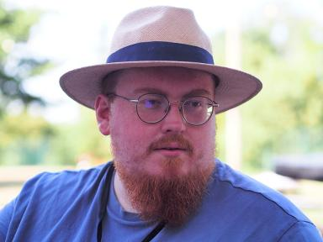 Florian Cuny Étudiant en M2 Traitement automatique du langage

Identifiants chercheurs

- IdHAL : florian-cuny
- ORCID : 0009-0000-8327-2447

Présentation

Étudiant en M2 Traitement automatique du langage. Wikimédien.Intéressé par les projets et sciences participatives, les langues peu dotées (principalement langues régionales de France), l'ontologie et le web sémantique, ainsi que les dictionnaires.
Crédits photo: Wikinade, CC BY-SA 4.0 https://creativecommons.org/licenses/by-sa/4.0, via Wikimedia Commons

Publications

Communication dans un congrès (3)

Dicothèque, a Platform for Multidimensional Exploration of Dictionaries
Florian Cuny,Lucas Lévêque,Noé Gasparini
The 15th International Conference for Historical Lexicography and Lexicology (ICHLL15) — Symposium ARIANE/MÉTALEX, Jun 2025, Lisbonne, Portugal
Communication dans un congrès
hal-05411182v1
Lingua Libre à l'ère de l'automatisation: l'I.A. au service du crowdsourcing d'un corpus oral
Camille Lavigne,Florian Cuny
20e Conférence en Recherche d’Information et Applications (CORIA) 32ème Conférence sur le Traitement Automatique des Langues Naturelles (TALN) 27ème Rencontre des Étudiants Chercheurs en Informatique pour le Traitement Automatique des Langues (RECITAL) Les 18e Rencontres Jeunes Chercheurs en RI (RJCRI), 2025, Marseille, France. pp.11-24
Communication dans un congrès
hal-05324763v1
La Dicothèque : un outil pour l’exploration pluridimensionnelle des dictionnaires
Florian Cuny,Noé Gasparini,Lucas Lévêque
Concordial 2024 (La constitution de corpus en diachronie longue, entre tradition philologique et analyse quantitative), Nov 2024, Lyon, France
Communication dans un congrès
hal-05411141v1

